Proiectul didactic al lecției
Disciplina: Matematică, Clasa: a VII-a
Unitatea de conținut: Paralelism și perpendicularitate
Numărul lecției în unitatea de conținut (conform proiectării didactice de lungă durată): 12/14
Durata lecției: 45 de minute
Subiectul lecției: Oră de sinteză integrativă

Unități de competență:

5.3. Reprezentarea în plan a figurilor geometrice studiate, utilizând instrumentele de desen și aplicarea reprezentărilor respective în rezolvarea problemelor.

5.4. Aplicarea proprietăților figurilor geometrice studiate în diverse domenii.

6.3. Transpunerea în limbaj specific geometriei a unor probleme, a unor situații-problemă și rezolvarea problemelor obținute.
6.7. Justificarea unui demers sau rezultat obținut sau indicat cu triunghiuri, recurgând la argumentări, demonstrații.

Obiectivele lecției. La finele lecției, elevii vor fi capabili:
  - - să reprezinte în plan configurațiile geometrice, comform datelor din probleme, cu ajutorul instrumentelor geometrice;
  - – să transpună situațiile-problemă cu privire la locul geometric al punctelor (egal depărtate de alte două puncte, egal depărtate de laturile unui unghi) în limbaj specific geometriei și să rezolve problemele obținute;
  - – să aplice proprietățile figurilor geometrice studiate (puncte, drepte, segmente, semidrepte, unghiuri, triunghiuri) la rezolvarea problemelor;
  - – să justifice rezultatele obținute cu figurile geometrice studiate (puncte, drepte, segmente, semidrepte, unghiuri, triunghiuri) recurgănd la argumentări, demonstrații;
  - – să susțină propriile idei și puncte de vedere prin argumentare și/sau formulări de întrebări.

Tipul lecției: Lecție de formare a capacităților de analiză-sinteză a cunoștințelor.
Tehnologii didactice:
- Forme: frontală, în perechi, individuală.
- Metode: argumentarea, observarea, analiză și sinteză, asaltul de idei, demonstrația.
- Mijloace de învățământ:
- Achiri, A. Braiciv, O. Șpuntenco. Matematică. Manual. Clasa a VII-a. Editura Prut Internațional. Chișinău, 2023;
- Prezentarea Power Point (PPT):
- Proiectorul sau tabla interactivă;
Evaluarea: frontală orală, autoevaluare, formativă în scris (cu note), produse: problemă rezolvată, test rezolvat, răspuns oral.
Scenariul lecției
Etapele activității didactice | Obiectivele | Demers acțional | Tim-pul | Tehnologia realizării  (Metodă/Formă de activitate/Resurse)
Evocare | O.4 | Verificarea pregătirii elevilor pentru lecție.  Verificarea temei pentru acasă:  Profesorul, la pauză, le va da elevilor testele verificate.  Se vor proiecta pe ecran rezultatele testului, în ordine descrescătoare a punctajului obținut, rezolvările corecte, selectate din caietele elevilor.  Apoi se va proiecta pe ecran rezolvarea corectă a ex.V.1(5) (pag.149, din manual) selectată din caietele elevilor și un elev va explica rezolvarea.  Ex.V.1(5), pag.149, din manual $→$ răspuns: C(1; 10). | 1  2 | Observarea  Evaluare frontală, orală  Doi elevi, unul după altul, vor explica cum au rezolvat problemele pentru acasă.
Reflecție | O.1  O.3  O.4  O.2-  O.5  O.1  O.3  O.3  O.4 | Se proiectează pe ecran subiectul și obiectivele lecției .Elevii, în caiete, notează data și subiectul lecției: Oră de sinteză integrativă  (Elevii de la aceeași masă formează o pereche. Trei elevi vor arăta pe tablă rezolvările corecte după 9 min de activitate în perechi).  Profesorul propune elevilor timp de 9 minute lucru în perechi:  a) să construiască în caiete cu ajutorul raportorului un unghi de ${70}^{0},$ apoi să construiască doar cu ajutorul riglei și a compasului un unghi de ${55}^{0};$  b) să construiască cu echerul, rigla și compasul un unghi de ${22}^{0}{30}^{'}$;  c) să reprezinte într-un sistem cartezian de coordonate punctele E(1; 5), F(7; -1) și M( x; 0). Determinați valoarea lui x, știind că punctul M aparține mediatoarei segmentului EF.  Profesorul propune elevilor să rezolve situațiile- problemă.  Câte un elev, unul după altul, vor rezolva pe tablă, apoi vor explica clasei.  Profesorul propune elevilor să rezolve pe foi exercițiile proiectate pe ecran sau scrise pe tablă, timp de 9 min.  După ce profesorul va lua testele scrise de la elevi, pe ecran vor fi proiectate răspunsurile corecte. Pentru p.1 se acordă 3 puncte,  pentru p.2 – 3 puncte, iar pentru p.3 – 4 puncte.  Bilanțul cantitativ:  Ce proprietate au punctele de pe bisectoarea unui unghi?  Ce proprietate au punctele de pe mediatoarea unui segment?  La rezolvarea cărei probleme, astăzi, le-am aplicat pe ambele?  Bilanțul calitativ:  Se determină ce obiective au fost atinse la lecție.  Se formulează concluzii privind activitatea clasei de elevi în ansamblu și a unor elevi în particular (notarea elevilor).  Tema pentru acasă:  De repetat: Criteriile de paralelism al dreptelor, pag.134-135, din manual. | 1  11  4  4  4  5  9  1  2  1 | Prezentarea PPT  Lucrul în perechi  Evaluare frontală  Activitate frontală  Asaltul de idei  Argumentarea  Analiză și sinteză  Demonstrația  Autoevaluare  Evaluare frontală, orală
  ❶ Unde la șosea trebuie construită o stație de autobuze, astfel încât ea să fie egal depărtată de localitățile A și B?  Desenați în caiete o schiță aproximativă a acestei realități și determinați cu rigla și compasul locul stației. | 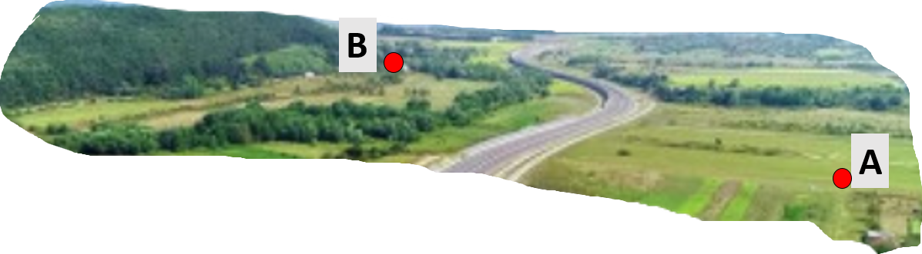  Argumentați răspunsul.
  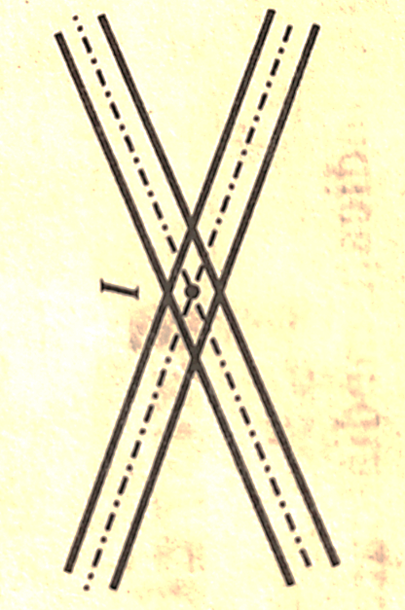 | ❷  O tabâră de odihnă pentru copii trebuie construită la 20 km de la punctul de intersecție a drumurilor din imagine și să fie egal depărtată de ambele drumuri. Determinați toate locurile unde poate fi construită acea tabără, știind că drumurile formează un unghi de ${75}^{0}.$  Desenați în caiete folosind scara 1cm : 10 km
  ❸ Într-un scuar de formă triunghiulară (vezi imaginea), primăria intenționează să pună un stâlp de iluminat, astfel încât toate colțurile parcului să fie iluminate la fel. Cum veți determina locul de instalare a stâlpului? | 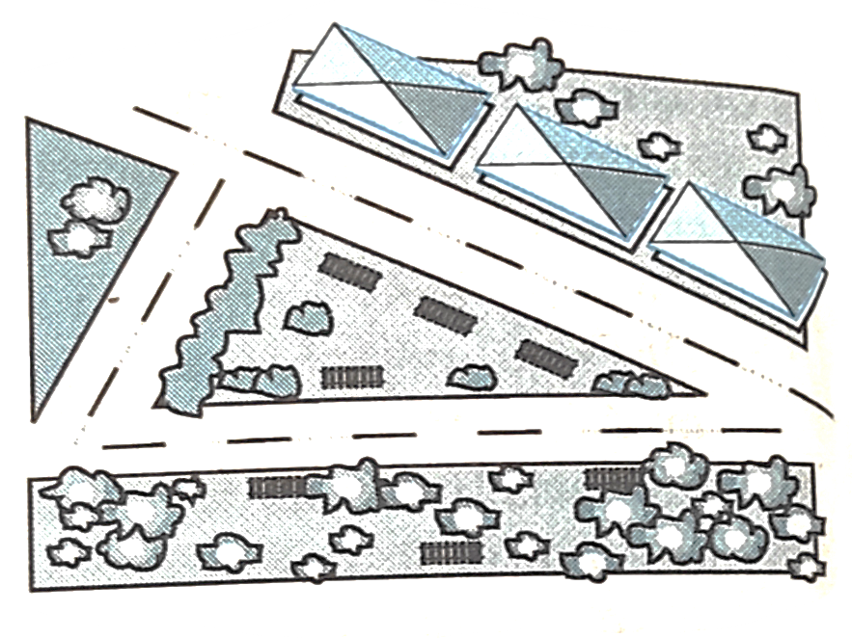
  ❹ În imaginea proiectată pe ecran sunt arătate două localități și două drumuri drepte. Trebuie de determinat locul pentru a construi un turn de observare, care să fie egal depărtat de localitățile A și B și egal depărtat și de cele două drumuri..  Faceți un desen asemănător în caiete și cu ajutorul instrumentelor geometrice determinați acel loc. Argumentați răspunsul. | 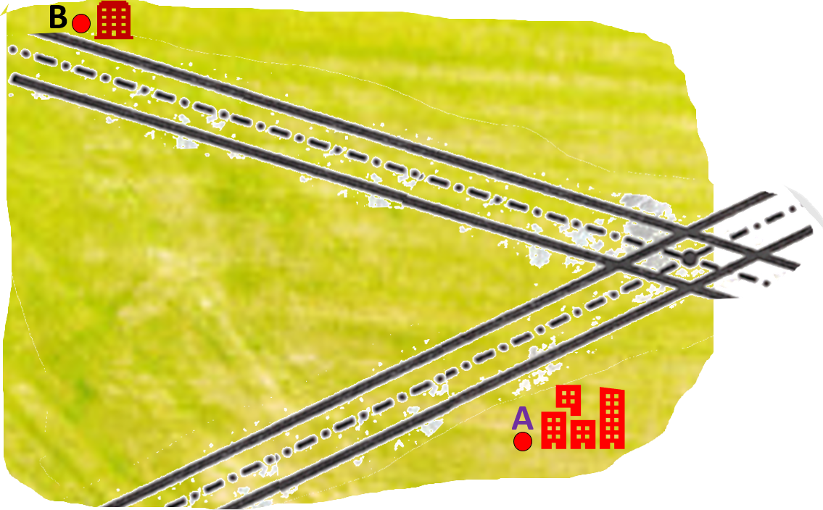
  Varianta I
  1. În figura alăturată, dreptele AB, CD, EF și GH sunt concurente în punctul O. Folosind măsurile unghiurilor din figură, precizați:  a) dreptele perpendiculare;  b) distanța de la punctul E la dreapta AB;  c) distanța de la punctul C la dreapta HG;  d) distanța de la punctul H la dreapta GH. | 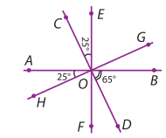
  2. În figura alăturată, dreptele $d_{1},$ $d_{2}$, $d_{3}$ sunt paralele și A$∈d_{1}$, B$∈d_{2}$, C$∈d_{3}$, D$∈d_{2}.$Știind că BA⟘DA și BC⟘DC. Demonstrați că unghiurile ABC și ADC sunt suplementare. | 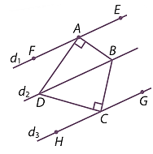
  3. Fie un unghi COB și două puncte M și P în interiorul acestui unghi. Găsiți un punct care să fie simultan egal depărtat de semidreptele [OC și [OB și egal depărtat de punctele R și S.
  De rezolvat :  pr.12, pag.144,  din manual. | 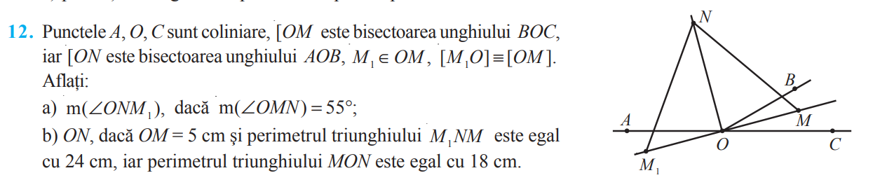

Anexa 1
- Aflați x și y.  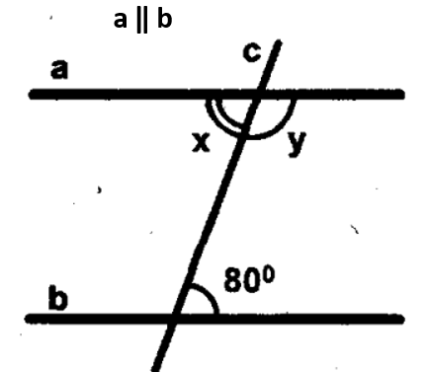 | 2. Aflați coordonatele proiecției ortogonale a punctului A pe axa OY.  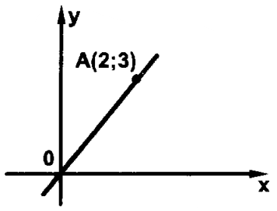 | 3. În figura de mai jos, punctele A, O și O′ sunt coliniare, OB ∥ O′C, [OM este bisectoarea unghiului AOB, iar [O′N e bisectoarea unghiului AO′C. Demonstrați că OM ∥ O′N. 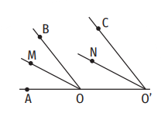
4. Demonstrați că $<1+ <2 + <3=$ ${360}^{0}.$  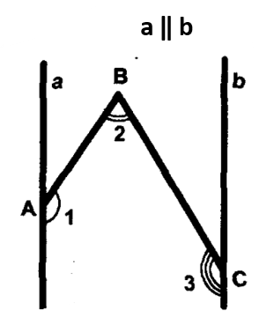 | 5. Demonstrați că $<1+ <2= <3.$  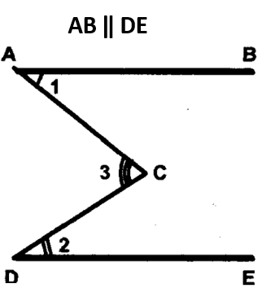 | 6. Demonstrați că MO⟘EO .  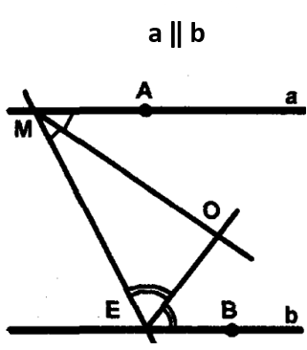
7. În figura de mai jos sunt reprezentate dreptele paralele AB și CD. Bisectoarea unghiului ABC intersectează dreapta CD în punctul M, iar bisectoarea unghiului BCD intersectează dreapta AB în punctul N. Demonstrați că dreptele BM și CN sunt paralele.  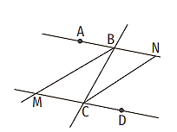 | 8. Fie A și B două puncte distincte. Pe perpendiculara în B pe dreapta AB se consideră un punct C. Demonstrează că mediatoarele segmentelor AB și BC sunt perpendiculare  9. Pe segmentul AB, cu AB = 10 cm, se consideră un punct C. Punctul D este mijlocul segmentului AC, punctul E este mijlocul segmentului CB și AD = 2 cm. Determină distanța de la punctul D la mediatoarea segmentului BC. | 10.  Construiește un unghi AOB cu măsura de 150° .  b) Construiește perpendiculara în O pe OB.  Pe aceasta se consideră punctele C și D, astfel încât C ∈ Int(∢AOB) și D ∈ Ext(∢AOB).  c) Determină măsurile $<$AOC și $<$AOD.

